<事务管理清单>

软件开发计划

版本 <1.2>

**修正历史记录**

|  |  |  |  |
| --- | --- | --- | --- |
| 时间 | 版本号 | 说明 | 修改人 |
| 2019/6/24 | 1.0 | 初始文档模板的定义，基础需求的定义 | 郭尚 |
| 2019/6/29 | 1.2 | 需求的扩充，部分需求的改善 | 郭尚 |
| 2019/7/3 | 1.3 | 需求的扩充，部分需求的改善 | 郭尚 |

目录

1. 简介............................................................................................................................................3
   1. 目的...........................................................................................................................................3
   2. 范围...........................................................................................................................................3
   3. 参考资料...................................................................................................................................3
2. 整体说明....................................................................................................................................3
   1. 总体设计原则...........................................................................................................................3
   2. 系统总体框架...........................................................................................................................3
3. 具体需求....................................................................................................................................4
   1. 功能...........................................................................................................................................4
      1. 行事历界面............................................................................................................................4
4. 行事历主界面......................................................................................................................4
5. 行事历副界面......................................................................................................................5
6. 查看特定年月......................................................................................................................5
   * 1. 任务清单界面........................................................................................................................5
7. 事项栏列表..........................................................................................................................5
   * 1. 计时界面................................................................................................................................6
8. 计时选定界面......................................................................................................................6
9. 番茄计时界面......................................................................................................................6
   * 1. 额外功能界面........................................................................................................................6
10. 我的信息..............................................................................................................................6
11. 初始化..................................................................................................................................7
12. 关于......................................................................................................................................7
13. 意见反馈..............................................................................................................................7
14. **简介**

需求规约文档定义了微信小程序“事务管理清单”的所有需求，从总体上对小程序的功能性需求和非功能性需求进行了定义。

**1.1目的**

文档从总体上对小程序的功能性需求和非功能性需求进行了定义，使用用例说明来描述小程序的各个方面，作为开发的基础。

**1.2 范围**

本文档作为微信小程序“事务管理清单”的详细需求，为小程序设计、开发提供依据。

**1.3 参考资料**

完整需求规约文档

1. **整体说明**

**2.1总体设计原则**

本组设计开发的微信小程序遵循功能实用、使用方便、结构先进、便于扩展的原则，在设计时确定了以下基本原则：

1. 实用性：做到了满足核心需求、实现核心功能的前提下，没有更多繁杂功能，更易于操作者使用
2. 可维护性：系统操作简单，实用性高，具有易操作、易维护的特点，系统具有专业的管理维护终端，方便系统维护
3. 扩展性：提供标准的接口设计，实现功能和界面层面的可扩展性，能在以后加入新的功能模块

**2.2系统总体框架**

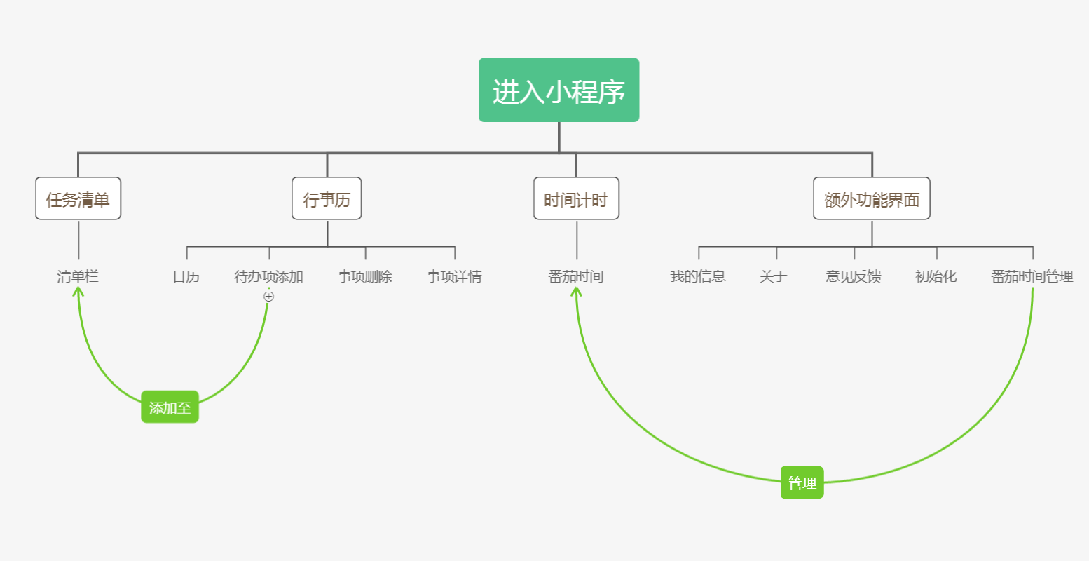

**3. 具体需求**

**3.1功能**

**3.1.1行事历界面**

1. **行事历主界面**

|  |  |
| --- | --- |
| **用例名称** | 行事历主界面 |
| **优先级** | 第一次迭代 |
| **主要事件流** | 1.创建界面，点击界面转换按钮能跳转至 该界面  2.一份完整的日历  ·上方标题处标注年、月，下一栏标注星期从周一至周日  ·下方主体界面则是具体日期，与上方周一至周日对齐，每一具体日期可通过点击选中  ·标题标注年、月处，左右两方设置按钮，左方按钮使月份减一，右方按钮使月份加一，从而改变年、月以及下方具体日期的显示  ·能获取设备当前日期，将当前日期显示在界面内，且当前日期在日历主界面具体日期处标注  ·对日期添加事项后，日期上将有特殊标记  ·周期添加（批量添加），包括起始时间，截止时间，可添加内容变多，包括事项分类等级等额外内容  ·单击周一至周日某一项，可对其进行周循环事项添加 |
| **辅助事件流** | 无 |
| **备注** | 当前日期的显示与点击选中日期的显示应作出区别 |

1. **行事历副界面**

|  |  |
| --- | --- |
| **用例名称** | 行事历副界面 |
| **优先级** | 第二次迭代 |
| **主要事件流** | 1. 日期添加事项信息   ·创建添加事项信息按钮，创建添加事项信息界面  ·选中日期后可通过添加信息界面对日期添加事项内容及事项时间  ·时间规格需符合标准，否则无法成功显示   1. 被添加事项的日期被选中时，副界面显示待办事项内容 2. 可在副界面通过点击待办事项来查看有关该事项详细信息（时间具体内容等），且能随时删除事项信息 |
| **辅助事件流** | 无 |
| **备注** | 无 |

1. **查看特定年月**

|  |  |
| --- | --- |
| **用例名称** | 查看特定年月 |
| **优先级** | 第二次迭代 |
| **主要事件流** | 1. 点击标题“yyyy年mm月”处，弹出年、月数字选项界面，通过滑动选择想查找的具体年月，确定后自动将页面转至该年月下 |
| **辅助事件流** | 无 |
| **备注** | 无 |

**3.1.2 任务清单界面**

1. **事项栏列表**

|  |  |
| --- | --- |
| **用例名称** | 事项栏列表 |
| **优先级** | 第二次迭代 |
| **主要事件流** | 1. 创建界面，点击界面转换按钮能跳转至该界面 2. ~~事项栏分为两类，一类是待办事项栏，一类是已完成事项栏，两栏内事项可通过点击转换~~   2.取消已完成事项栏，只显示添加的所有事项，事项日期结束时，对应事项消失   1. 添加信息栏，从此处输入待办信息事项可将事项信息弹入待办事项栏 |
| **辅助事件流** | 无 |
| **备注** | 无 |

**3.1.3番茄计时界面**

**（1）计时选定界面**

|  |  |
| --- | --- |
| **用例名称** | 番茄时间 |
| **优先级** | 第三次迭代 |
| **主要事件流** | 1. 新建界面，点击界面转换按钮能跳转至该界面 2. 创建选项标签，供人选择计时中将做的工作 3. 点击开始按钮弹出计时器副界面，开始计时 |
| **辅助事件流** | 无 |
| **备注** | 无 |

1. **番茄计时界面**

|  |  |
| --- | --- |
| **用例名称** | 计时副界面 |
| **优先级** | 第三次迭代 |
| **主要事件流** | 1. 此界面主要功能便是计时 2. 选择不同的工作时，播放不同的音乐 3. 暂停和继续计时按钮的设置 4. 取消该次计时按钮的设置 5. 声音开关 |
| **辅助事件流** | 额外设计其他辅助倒计时形态，使界面美观 |
| **备注** | 无 |

**3.1.4额外功能界面**

1. **我的信息**

|  |  |
| --- | --- |
| **用例名称** | 我的信息 |
| **优先级** | 第三次迭代 |
| **主要事件流** | 1.创建额外功能界面，可点击界面转换按钮能跳转至该界面  2.读取用户信息，将用户头像显示在页面上方 |
| **辅助事件流** | 头像显示在页面上方 |
| **备注** |  |

1. **番茄计时各项功能设置**

|  |  |
| --- | --- |
| **用例名称** | 设置计时时长 |
| **优先级** | 第三次迭代 |
| **主要事件流** | 1. 显示今日已使用番茄计时次数及累计时间 2. 调整番茄计时的默认计时时长 3. 能查看具体使用番茄次数明细 |
| **辅助事件流** | 无 |
| **备注** |  |

1. **初始化**

|  |  |
| --- | --- |
| **用例名称** | 初始化 |
| **优先级** | 第三次迭代 |
| **主要事件流** | 1. 清空行事历界面和任务清单界面全部存储事项信息，相当于程序初始化 |
| **辅助事件流** | 无 |
| **备注** | 无 |

1. **关于**

|  |  |
| --- | --- |
| **用例名称** | 关于 |
| **优先级** | 第三次迭代 |
| **主要事件流** | 1. 点击关于弹出该小程序的简介，仅供参考 |
| **辅助事件流** | 无 |
| **备注** | 无 |

**（5）意见反馈**

|  |  |
| --- | --- |
| **用例名称** | 意见反馈 |
| **优先级** | 第三次迭代 |
| **主要事件流** | 1. 可提交反馈意见 |
| **辅助事件流** | 无 |
| **备注** | 无 |